第八届省直机关全民健身运动会
跳绳线上展演赛规程

一、承办单位
福建省直机关工会工委、福建省直机关团工委、福建省直机关妇工委
二、比赛日期和地点
1.时间：2020年10月9日—11月20日
2.地点：适宜该项目展示的生活区、办公区或室内外健身场所
三、竞赛项目
1分钟个人男、女跳绳
四、参加单位和参赛人员资格
按《规程总则》执行
五、参赛办法
1.由参赛单位统一组织报名，参赛人数不限
2.各参赛单位安排一名联络员，负责以下工作：
⑴填写报名表
⑵运动员展演视频的收集和把关
⑶报名表和展演视频的报送
⑷本单位与主办单位、承办单位等单位的联络工作
3.运动员展演时应着统一运动服装
六、动作要求与展演规定时间
1.将跳绳的长短调至适宜程度，正摇双脚跳绳，每跳跃一次且摇绳一回环（一周圈）计为一个
2.1分钟跳绳
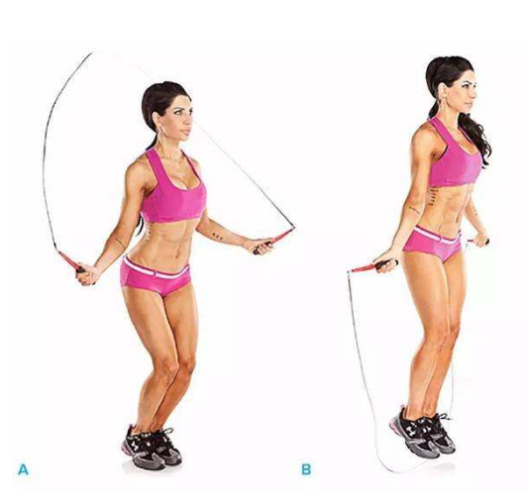
动作示意图
（图片来源于网络）

七、视频录制办法
1.视频录制可使用手机或其他摄像设备录制，具体要求见规程总则
2.规定时间展演视频完整、清晰
3.录制视频时，必须在镜头前摆放计时器（手机秒表或时钟等），1分钟全程视频清晰
4.展演动作不得超出镜头范围，超出视为无效
八、评判标准与办法
1.展演动作规范、标准、正确、流畅
2.1分钟有效个数多者列前，如个数相同，则以后30秒多者列前
3.由裁判组对各单位报送的运动员展演视频进行评审
九、录取名次与奖励
按《规程总则》执行
十、视频报送与报名
1.视频命名格式为“项目-单位全称-姓名(性别)”﹝例如：跳绳-省体育局-王胜（男）﹞
2.展演视频按性别分别汇总成两个文件夹，文件夹命名格式为“项目（性别）-单位全称”﹝例如：跳绳（男）-省体育局﹞
3.报名表须加盖单位公章，以PDF形式报送；报名表命名格式为“跳绳报名表”
4.上述三份文件发送至百度网盘,用户名：15859177205，密码：chaoxing1993，报送截止时间2020年11月20日
5.联系人：王柱石，联系电话：0591-87738371
手机：18060511176 。
十一、其他
1.裁判员不能担任该项目本次比赛的教练
2.裁判员（仲裁、竞赛监督）须统一着装并佩带有关证件
3.本规程解释权归主办单位，未尽事宜，另行通知
第八届省直机关全民健身运动会
跳绳线上展演赛报名表

参赛单位（盖章）： 填报时间：2020年 月 日
联络员： 办公电话： 手机：
序号 | 姓 名 | 职 务 | 跳绳  （男） | 跳绳  （女）
1
2
3
…
…
…
13
14
15
…
备注：按先男后女顺序，并在运动员对应性别方格内打上“√”

第八届省直机关全民健身运动会
跳绳线上展演赛委员会

主 任：林文贤
副主任：林起基

赛事保障组
组 长：李 筱
成 员：张 颖 王柱石 胡玉兰

赛事监督
丁 玲 吴建芳

仲裁委员会
林文贤 林起基

裁 判 员 名 单
裁 判 长：陈大莺
副裁判长：林惠玲
裁 判 员：吴薇薇 林 鸿 胡文麟

